 | 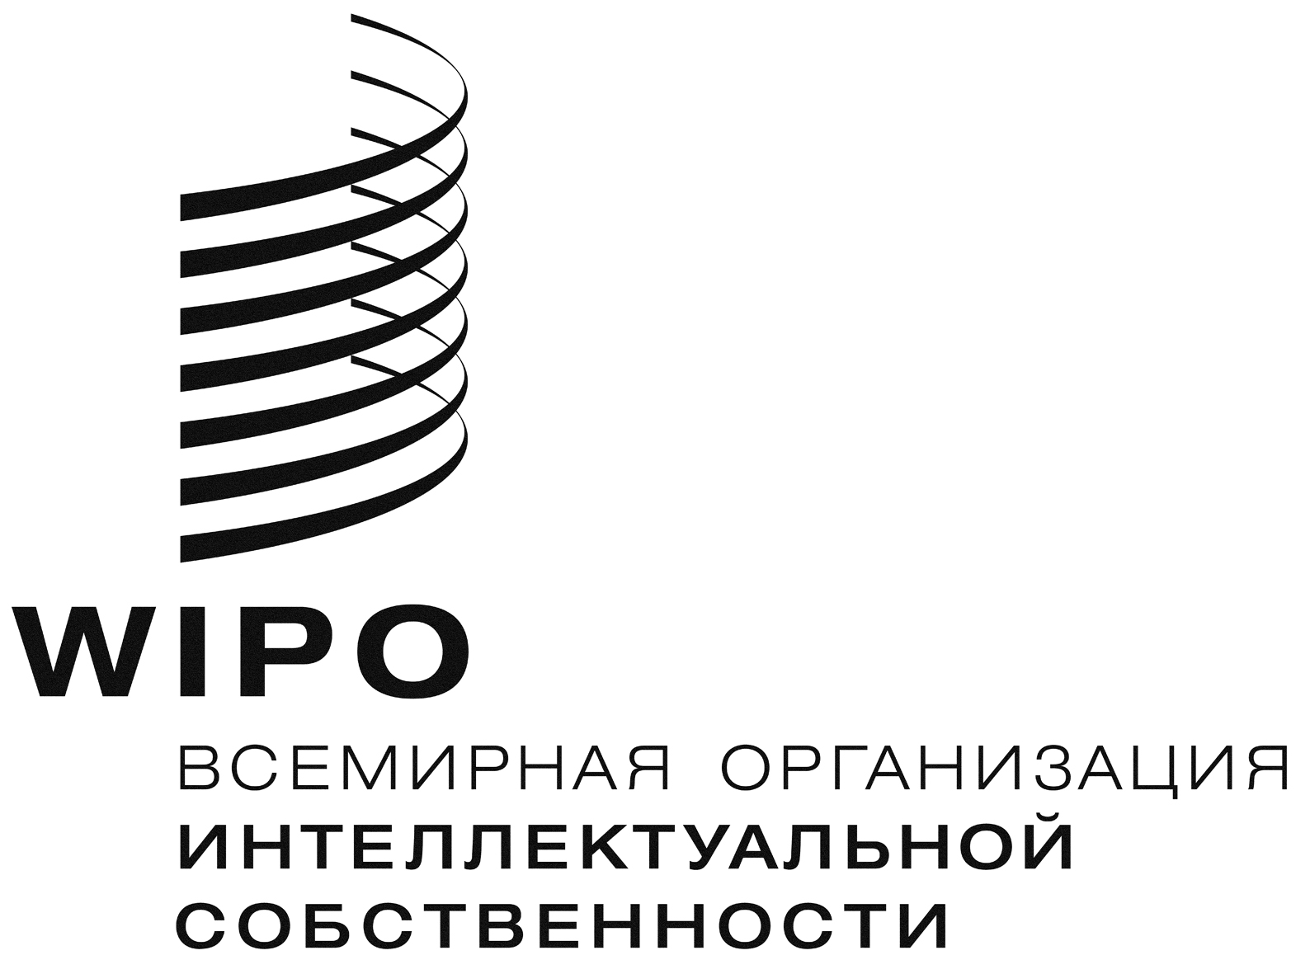 | R
ОРИГИНАЛ: АНГЛИЙСКИЙ
ДАТА: 22 февраля 2012 Г.

Межправительственный комитет по интеллектуальной собственности, генетическим ресурсам, традиционным знаниям и фольклору
Двадцатая сессия
Женева, 14 - 22 февраля 2012 г.
проект решений ДВАДЦАТОЙ СЕССИИ Комитета
принят Комитетом
РЕШЕНИЯ ПО ПУНКТУ 2 ПОВЕСТКИ ДНЯ

ВЫБОРЫ ДОЛЖНОСТНЫХ ЛИЦ
По предложению делегации Парагвая, сделанному от имени Группы стран Латинской Америки и Карибского бассейна, которое поддержали делегация Соединенных Штатов Америки от имени Группы В, делегация Египта от имени Африканской группы, делегация Венгрии от имении Группы государств Центральной Европы и Балтии и делегация Алжира от имени Группы по Повестке дня в области развития, Комитет единодушно избрал Председателем на двухлетний период 2012-2013 г. Его Превосходительство посла Вейна Маккука из Ямайки. По предложению делегации Соединенных Штатов Америки от имени Группы В, которое поддержали делегации Египта от имени Африканской группы и Венгрии от имени государств Центральной Европы и Балтии, Комитет избрал на тот же период заместителей Председателя, г-жу Александру Грациоли из Швейцарии. Комитет решил избрать второго заместителя Председателя на следующей сессии.

РЕШЕНИЕ ПО ПУНКТУ 3 ПОВЕСТКИ ДНЯ:

ПРИНЯТИЕ ПОВЕСТКИ ДНЯ
Председатель представил проект Повестки дня, распространенный для принятия в качестве документа WIPO/GRTKF/IC/20/1 Prov. 2, который был принят.

РЕШЕНИЕ ПО ПУНКТУ 4 ПОВЕСТКИ ДНЯ:
ПРИНЯТИЕ ОТЧЕТА ДЕВЯТНАДЦАТОЙ СЕССИИИ
Председатель представил пересмотренный проект отчета девятнадцатой сессии Комитета (WIPO/GRTKF/IC/19/12 Prov. 2) для принятия, и с учетом некоторых поправок этот отчет был принят.

РЕШЕНИЕ ПО ПУНКТУ 5 ПОВЕСТКИ ДНЯ:
АККРЕДИТАЦИЯ НЕКОТОРЫХ ОРГАНИЗАЦИЙ
Комитет единодушно одобрил аккредитацию в качестве специальных наблюдателей всех организаций, перечисленных в Приложении к документу WIPO/GRTKF/IC/20/2, в частности: ADJMOR; Association for Integration and Sustainable Development in Burundi (Association pour l’Intégration et le Développement durable au Burundi) (AIDB); Association of Kabyle Women (Association de femmes de Kabylie); Association of Kunas United for Mother Earth (Asociación Kunas unidos por Napguana) (KUNA); Civil Society Organizations’ Network for Sustainable Agriculture and Environment in East Africa (CISONET); Christ is calling you (Cristo te llama); Committee for the Promotion and Protection of Human Rights (Comitato per la promozione e protezione dei diritti umani); Copyright Agency Limited; Institute for European Studies at the Vrije Universiteit Brussel; Kabylia for the Environment (Kabylia pour l’environnement) (AKE); Massai Experience; Ontario Federation on Indian Friendship Centres (OFIFC); and Punto Verde Association (Asociación Punto Verde).

РЕШЕНИЕ ПО ПУНКТУ 6 ПОВЕСТКИ ДНЯ:

УЧАСТИЕ МЕСТНЫХ И КОРЕННЫХ ОБЩИН: ДОБРОВОЛЬНЫЙ ФОНД
Комитет принял к сведению документы WIPO/GRTKF/IC/20/3, WIPO/GRTKF/IC/20/INF/5 и WIPO/GRTKF/IC/20/INF/7.
Комитет решительно призвал членов Комитета, а также всех заинтересованных государственных или частных лиц внести вклад в Добровольный фонд ВОИС для аккредитации местных и коренных общин.
Председатель предложил и Комитет единодушно избрал следующих восемь членов Консультативного совета для работы в индивидуальном качестве: г-н Клинтон ДЕНГАТЕ, ответственный сотрудник, Отдел международной интеллектуальной собственности, Департамент иностранных дел и торговли, Канберра, Австралия; г-н Мандиксол МАТРООС, второй секретарь, Постоянное представительство Республики Южная Африка, Женева; г-жа Зораида РОДРИГЕС МОНТЕНЕГРО, юридический советник, Постоянное представительство Панамы, Женева; г-жа Мария РОЖНЕВИЧ, директор, Отдел содействия развитию ЕС и публикаций, Государственное агентство по интеллектуальной собственности (AGEPI), Кишинев, Республика Молдова; г-жа Лариса СИМОНОВА, заместитель директора, Отдел международного сотрудничества, Федеральная служба интеллектуальной собственности (РОСПАТЕНТ), Москва, Российская Федерация; г-н Эстебансио КАСТРО ДИАС, консультант, Международный совет Индийского договора (IITC), Панама-Сити, Панама; г-н Родион СУЛИАНДЖИГА, первый заместитель Председателя, Российская ассоциация коренных народов Севера (RAIPON), Москва, Российская Федерация; г-жа Саудата ВАЛЕТ АБУБАБАКРИМ, Президент, Тин-Хинан, Угадугу, Буркина-Фасо. Председатель Комитета назначил заместителя Председателя Комитета г-жу Александру ГРАЦИОЛИ в качестве Председателя Консультативного совета.

РЕШЕНИЕ ПО ПУНКТУ 7 ПОВЕСТКИ ДНЯ:
ГЕНЕТИЧЕСКИЕ РЕСУРСЫ
Комитет обсудил все рабочие и информационные документы, подготовленные к этой сессии в соответствии с настоящим пунктом Повестки дня, в частности документы WIPO/GRTKF/IC/20/4, WIPO/GRTKF/IC/20/5 и WIPO/GRTKF/IC/20/6. На основе этих документов Комитет разработал «Объединенный документ, касающийся интеллектуальной собственности и генетических ресурсов». Комитет принял решение, что вариант этого текста по состоянию на закрытие сессии 22 февраля 2012 г. (копия прилагается) будет передан Генеральной Ассамблее ВОИС для рассмотрения Генеральной Ассамблеей в соответствии с мандатом Комитета, содержащимся в документе WO/GA/40/7.

РЕШЕНИЕ ПО ПУНКТУ 8 ПОВЕСТКИ ДНЯ:
ПРОЕКТ ИССЛЕДОВАНИЯ ОБ УЧАСТИИ НАБЛЮДАТЕЛЕЙ В РАБОТЕ МЕЖПРАВИТЕЛЬСТВЕННОГО КОМИТЕТА ПО ИНТЕЛЛЕКТУАЛЬНОЙ СОБСТВЕННОСТИ, ГЕНЕТИЧЕСКИМ РЕСУРСАМ, ТРАДИЦИОННЫМ ЗНАНИЯМ И ФОЛЬКЛОРУ

Комитет обсудил и принял к сведению различные варианты, содержащиеся в проекте исследования об участии наблюдателей в работе Межправительственного комитета по интеллектуальной собственности, генетическим ресурсам, традиционным знаниям и фольклору (документ WIPO/GRTKF/IC/20/7) («Проект исследования») и со ссылкой на этот документ принял следующие конкретные решения:

а. В отношении предложения 1 (Пересмотр заявочных бланков для аккредитации в Комитете и создание постоянного консультативного механизма аккредитации по заявкам) и предложения 6 (Создание постоянного Консультативного совета для Добровольного фонда ВОИС для аккредитованных местных и коренных общин), Комитет в принципе согласился с этими вариантами и обратился к Секретариату с просьбой подготовить к следующей сессии Комитета документ о необходимых шагах для их практической реализации, включая соответствующий проект поправок к Правилам Добровольного фонда ВОИС для рассмотрения Комитетом и, при принятии соответствующего решения, передачи этих поправок Комитетом сессии Генеральной Ассамблеи ВОИС 2012 г.;

b. В отношении предложения 2 (Представители наблюдателей в качестве «друзей Председателя» и сопредседатели рабочих и редакционных групп), Комитет отметил, что приглашение представителей наблюдателей для участия в любых группах «друзей Председателя», которые могут быть созданы, и/или для работы в качестве сопредседателей рабочих и редакционных групп, всегда оставлялось на усмотрение Председателя Комитета с одобрения Комитета и в соответствии с Правилами процедуры Комитета.

с. В отношении предложения 3 (Пересмотр формата Жюри коренных народов) Комитет обратился с просьбой, чтобы этот документ, упомянутый выше, в подпункте (а), содержал больше информации о практической реализации и процедурных последствиях этого предложения, что позволит Комитету принять решение по этому предложению на его следующей сессии;

d. В отношении предложения 4 (Семинар коренных экспертов, предшествующий предстоящей сессии МКГР), Комитет согласился с организацией такого семинара, как изложено в пунктах 10 и 11 проекта исследования;

е. В отношении предложения 5 (Активизация национального и регионального диалога и повышение осведомленности), Комитет решительно призвал государства-члены организовать региональные и национальные консультации, как указано в пункте 12 проекта исследования;

f. В отношении предложения 7 (Активизация взаимодействия путем информационного обмена) и предложения 8 (Повышение осведомленности и инструменты коммуникации), Комитет согласился с вариантами в пунктах 15, 16 и 17 проекта исследования. Далее Комитет обратился к Секретариату с просьбой улучшить доступность веб-сайта ВОИС, посвященного традиционным знаниям, генетическим ресурсам и традиционным выражениям культуры. В этом отношении Комитет принял к сведению, что существующий веб-сайт включает веб-страницу, посвященную комментариям аккредитованных наблюдателей, и обратился к Секретариату с просьбой поощрять таких наблюдателей предоставлять комментарии к документам Комитета, которые должны распространяться на соответствующем веб-сайте, и обращать внимание государств-членов на эти комментарии перед каждой сессией Комитета.

g. В отношении предложения 9 (Укрепление сотрудничества с другими органами и программами и учреждениями Организации Объединенных Наций) Комитет приветствовал продолжение сотрудничества Секретариата ВОИС с другими соответствующими учреждениями ООН, а также региональными межправительственными органами, программами, организациями и учреждениями.

РЕШЕНИЕ ПО ПУНКТУ 9 ПОВЕСТКИ ДНЯ:
ПРЕДЛАГАЕМЫЙ ПЕРЕСМОТР ПРАВИЛ ПРОЦЕДУРЫ МЕЖПРАВИТЕЛЬСТВЕННОГО КОМИТЕТА ПО ИНТЕЛЛЕКТУАЛЬНОЙ СОБСТВЕННОСТИ, ГЕНЕТИЧЕСКИМ РЕСУРСАМ, ТРАДИЦИОННЫМ ЗНАНИЯМ И ФОЛЬКЛОРУ
Комитет принял поправку к Правилам процедуры Комитета, изложенную в пункте 5 документа WIPO/GRTKF/IC/20/8.

РЕШЕНИЕ ПО ПУНКТУ 10 ПОВЕСТКИ ДНЯ:
ЛЮБЫЕ ДРУГИЕ ВОПРОСЫ
Комитет принял к сведению передачу на рассмотрение «Совместной рекомендации по генетическим ресурсам и ассоциируемым традиционным знаниям» (WIPO/GRTKF/IC/20/9 Rev.) и решил, что она могла бы быть более подробно обсуждена на следующей сессии Комитета, на которой снова будут обсуждаться вопросы, связанные с генетическими ресурсами.
Комитет принял к сведению ряд предложений о проведении исследований, обзоре литературы и заседаний, касающихся интеллектуальной собственности и генетических ресурсов, и решил, что этот вопрос будет снова рассмотрен на следующей сессии Комитета, на которой будут обсуждаться вопросы, связанные с генетическими ресурсами, на основе любых письменных предложений, которые могут быть представлены в это время.

РЕШЕНИЕ ПО ПУНКТУ 11 ПОВЕСТКИ ДНЯ:
ЗАКРЫТИЕ СЕССИИ
22 февраля 2012 г. Комитет принял решение по следующим пунктам Повестки дня: 2, 3, 4, 5, 6, 7, 8, 9 и 10. Он решил, что проект письменного отчета, содержащего согласованный текст этих решений и всех выступлений, сделанных в ходе работы Комитета, будет подготовлен и распространен до 31 марта 2012 г. Участникам Комитета будет предложено представить письменные исправления к своим заявлениям, включенным в проект Отчета до того, как окончательная версия проекта Отчета будет распространена среди участников Комитета для принятия на двадцать второй сессии Комитета.

[Конец документа]

